**数据交换项目需求**

**版本历史**

|  |  |  |  |  |
| --- | --- | --- | --- | --- |
| **版本** | **作者** | **参与者** | **起止日期** | **备注** |
| 1.0 | 张会涛 |  | 2017-08-14 | 版本创建 |
| 1.1 | 张会涛 |  | 2017-08-14 | 新增节点授权功能 |
| 1.2 | 张会涛 |  | 2017-09-15 | 新增06-11需求 |
| 1.3 | 张会涛 |  | 2017-09-19 | 新增12-38需求 |
| 1.4 | 张会涛 |  | 2017-09-26 | 新增39-42需求 暂时关闭需求37 |
|  |  |  |  |  |
|  |  |  |  |  |

**需求列表**

|  |  |  |  |  |
| --- | --- | --- | --- | --- |
| **需求编号** | **需求名称** | **需求状态** | **优先级** | **预期完成时间** |
| 20170821000001 | 权限管理及节点授权 | 已确认 | 高 |  |
| 20170821000002 | 多节点独立部署，云服务统一管理 | 已确认 | 低 |  |
| 20170821000003 | 机构树下级机构与上级机构错行显示 | 已确认 | 高 |  |
| 20170821000004 | 业务数据资源订阅至表 | 待确认 | 中 |  |
| 20170821000005 | 一卡通数据同步 | 已确认 | 极高 |  |
| 20170915000006 | 修改logo及项目名称 | 已完成 | 高 |  |
| 20170915000007 | 基础数据模块修改模块结构 | 已完成 | 高 |  |
| 20170915000008 | 业务数据模块修改模块结构 | 已完成 | 高 |  |
| 20170915000009 | 新增节点管理页面 | 已完成 | 高 |  |
| 20170821000010 | 新增机构树 | 已完成 | 高 |  |
| 20170821000011 | 修改机构树的控件 | 已完成 | 高 |  |
| 20170821000012 | 无翻页功能 | 已完成 | 高 |  |
| 20170821000013 | 表头字段修改每张表的前三列显示名称 | 已完成 | 高 |  |
| 20170821000014 | 车队管理表-隐藏记账时间基线 | 已完成 | 高 |  |
| 20170821000015 | 车队管理表-删除测试数据 | 已完成 | 高 |  |
| 20170821000016 | 调整页面字段显示位置 | 已完成 | 高 |  |
| 20170821000017 | 车辆管理表-删除测试数据 | 已完成 | 高 |  |
| 20170915000018 | 司机管理表-隐藏发卡时间 | 已完成 | 高 |  |
| 20170915000019 | 司机管理表-隐藏发卡时间 | 已完成 | 高 |  |
| 20170915000020 | 司机管理表-调整页面字段显示位置 | 已完成 | 高 |  |
| 20170915000021 | 司机管理表-删除测试数据 | 已完成 | 高 |  |
| 20170915000022 | 线路管理表-删除测试数据 | 已完成 | 高 |  |
| 20170915000023 | 线路管理表-隐藏规则递增站数、规则递增额度、杂费 | 已完成 | 高 |  |
| 20170915000024 | 隐藏以下表 | 已完成 | 高 |  |
| 20170915000025 | 售充交易表-删除测试数据 | 已完成 | 高 |  |
| 20170915000026 | 脱机消费信息-修改表名称 | 已完成 | 高 |  |
| 20170915000027 | 脱机消费明细表-隐藏字段 | 已完成 | 高 |  |
| 20170915000028 | 脱机消费明细表-删除测试数据 | 已完成 | 高 |  |
| 20170915000029 | 脱机消费明细表-隐藏字段 | 已完成 | 高 |  |
| 20170915000030 | 本地卡异地消费-删除测试数据 | 已完成 | 高 |  |
| 20170915000031 | 异地卡本地消费-删除测试数据 | 已完成 | 高 |  |
| 20170915000032 | 联机商户管理-删除测试数据 | 已完成 | 高 |  |
| 20170915000033 | 隐藏该代理商管理表 | 已完成 | 高 |  |
| 20170915000034 | 一卡通交易数据汇总 | 已完成 | 高 |  |
| 20170915000035 | 筛选查询条件更换为时间查询 | 已完成 | 高 |  |
| 20170915000036 | 字段“数据更新时间”为空 | 已完成 | 高 |  |
| 20170915000037 | 数据订阅成功后才可浏览查阅 | 暂时关闭 | 高 |  |
| 20170915000038 | 业务数据-运输数据 页面做好看些 | 已完成 | 高 |  |
| 20170926000039 | 业务数据-本地数据-本级仅能查阅本级 | 暂时关闭 | 高 |  |
| 20170926000040 | 未订阅提示 | 未完成 | 高 |  |
| 20170926000041 | 基础数据-全机构用户均可查看 | 未完成 | 高 |  |
| 20170926000042 | 删除及修改数据BUG | 未完成 | 高 |  |
|  |  |  |  |  |
|  |  |  |  |  |
|  |  |  |  |  |
|  |  |  |  |  |
|  |  |  |  |  |

1. 需求编号：20170821000001
   1. 需求名称：权限管理及节点授权
   2. 需求状态：待审核
   3. 详细内容：

1.本需求主要描述管理员及管理员节点授权管理；

2.管理员权限：管理（增删改）机构数据，用户数据，基础资源；授权节点；

3.管理范畴：本级机构及所有下级机构；

4.普通用户权限：查询机构数据，用户数据，基础资源；

5.授权管理：选择管理范围内的机构下用户，可设置该用户为管理员，设置完成后，该用户具有管理用户所在机构及下属所有机构管理权限。



1. 需求编号：20170821000002
   1. 需求名称：多节点独立部署，云服务统一管理
   2. 需求状态：待审核
   3. 相关附件：
   4. 详细内容：
2. 架设云服务中心
3. 云服务中心存储以下数据：1.机构数据，各机构对应服务入口地址 2.用户及权限数据 3.各机构应用名称，应用类型，应用ID等数据。
4. 云服务中心缓存以下数据：各子节点基础数据
5. 各子节点存储数据：1.本节点内机构数据 2.本节点内用户数据及权限 3.本节点内基础数据 4.业务数据 5.应用名称等数据
6. 各子节点与云服务交互逻辑，本条描述机构数据、用户数据/权限数据、应用名称数据的交互逻辑：各子节点该类型数据发生增删改时，除存储本地服务外，云服务也需存储一份。各子节点查询该类型数据时，优先访问云端数据。
7. 各子节点访问其他非同部署节点基础数据的交互逻辑：选择某机构，获取云端存储的机构对应服务入口地址，由服务入口地址查询获该机构下该类型的基础数据（备注：即根据服务地址入口访问数据，不是同步数据）；
8. 需求编号：20170821000003
   1. 需求名称：机构树下级机构与上级机构错行显示
   2. 需求状态：已完成
   3. 详细内容：

机构树中，若机构不存在下级机构时，机构名称与上级机构平行显示，不易体现上下级机构，下级机构与上级机构需要错行显示

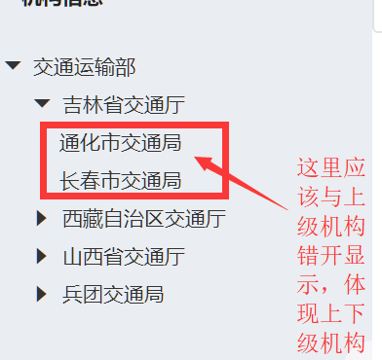

1. 需求编号：20170821000004
   1. 需求名称：业务数据订阅至表
   2. 需求状态：已完成
   3. 详细内容：

业务数据可订阅至表

订阅流程：选择需要订阅的机构-选择相关应用-选择该行业内的需要订阅的表

1. 需求编号：20170821000005
   1. 需求名称：一卡通数据同步
   2. 需求状态：已确认
   3. 详情内容：
2. 按照实际机构进行建立机构数信息（备注：清空现有机构数信息）
3. 按照实际机构进行数据上传同步（例如：北屯机构下新增应用为：一卡通-北屯；一卡通系统上传北屯数据时应按照该机构及该应用ID信息上传数据）
4. 需求编号：20170915000006
   1. 需求名称：修改logo及项目名称
   2. 需求状态：已完成
   3. 详情内容：

修改Logo：兵通科技logo

修改名称：交通资源交换共享平台

1. 需求编号：20170915000007
   1. 需求名称：基础数据模块修改模块结构
   2. 需求状态：已完成
   3. 详情内容：

1.一级模块：基础数据  
1.1二级模块：a.运输数据、b.管理数据、c.养护数据、d.建设数据

a.运输数据包含表：司机管理、线路管理、车辆管理、车队管理、道路管理（详细字段空）、道路信息（详细字段空）、路段信息（详细字段空）、从业人员（详细字段空）

b.管理数据包含表：（空）

c.养护数据包含表：（空）

d.建设数据包含表：（空）

1. 需求编号：20170915000008
   1. 需求名称：业务数据模块修改模块结构
   2. 需求状态：已完成
   3. 详情内容：

1.一级模块：业务数据  
1.2二级模块：a.运输数据、b.管理数据、c.养护数据、d.建设数据

a.运输数据包含行业：一卡通数据、货运数据、客运数据、 交通监管数据、车辆视屏监管，车辆行驶监管，交通运输企业生产安全，道路运输业务统计，交通服务热线监管

一卡通数据包含数据表：售充交易，脱机消费信息，消费交易汇总，本地卡异地消费，异地卡本地消费，代理商管理，联机商户管理

货运、客运及其他行业包含数据表：（空）

b.管理数据包含行业：（空）

c.养护数据包含行业：（空）

d.建设数据包含行业：（空）

1. 需求编号：20170915000009
   1. 需求名称：新增节点管理页面
   2. 需求状态：已完成
   3. 详情内容：

新增一个demo页面，可设置下级机构下某一用户为管理员（仅做页面即可，暂时不用实现功能）

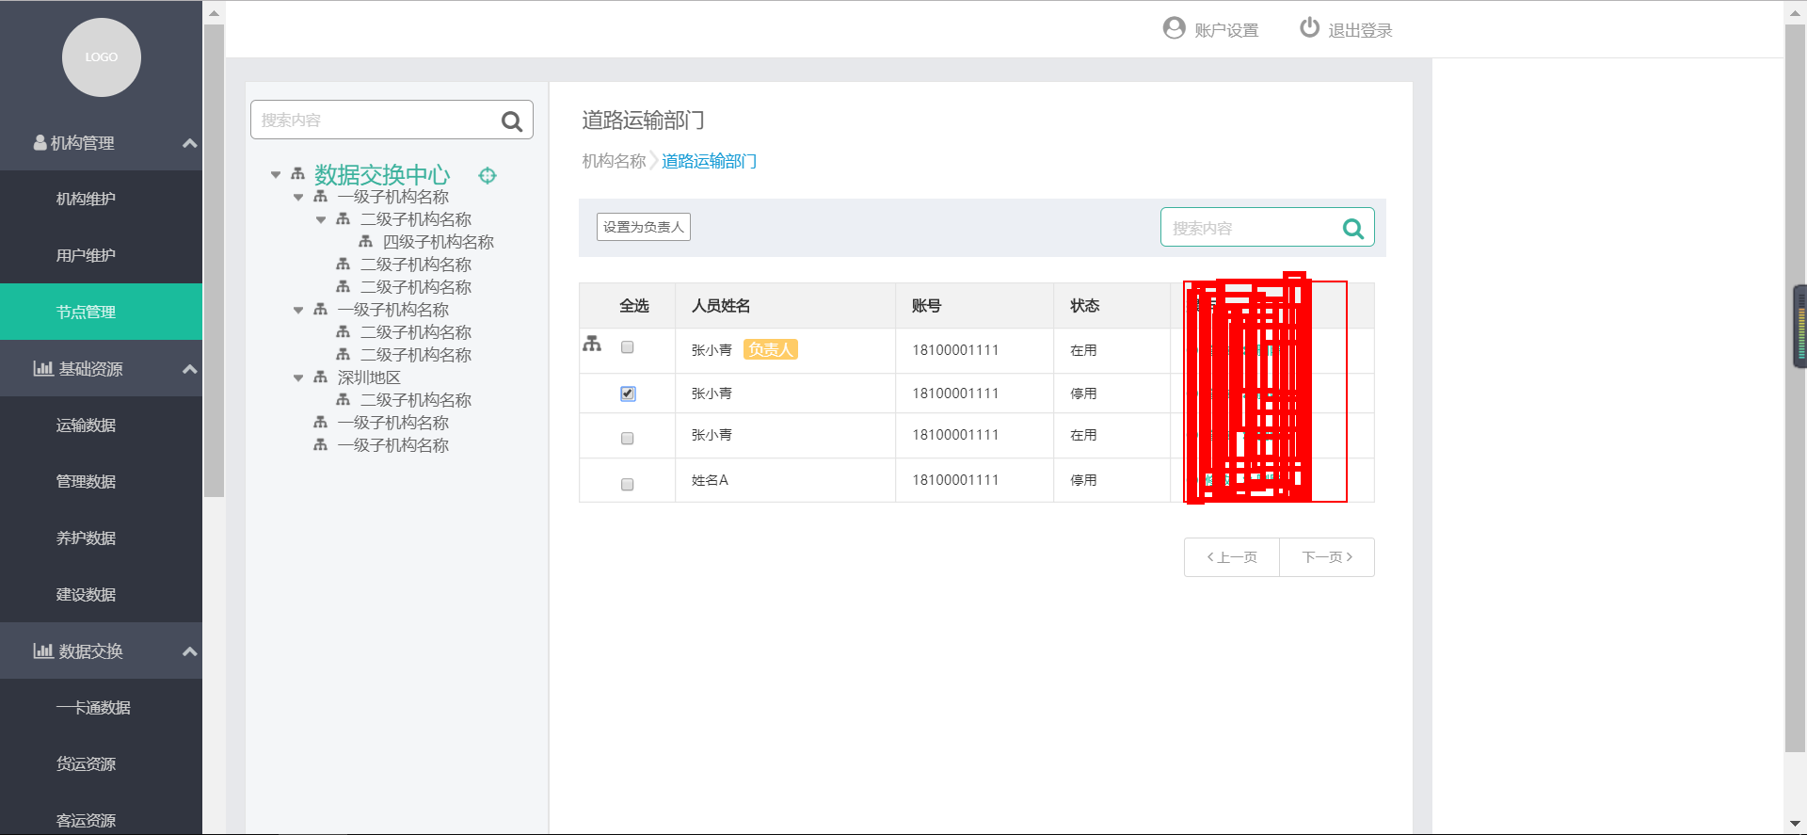

1. 需求编号：20170915000010
   1. 需求名称：新增机构树
   2. 功能模块：订阅管理-应用管理-资源订阅
   3. 需求状态：已完成
   4. 详情内容：

资源订阅页面可选择，机构树，就是这个红框内  
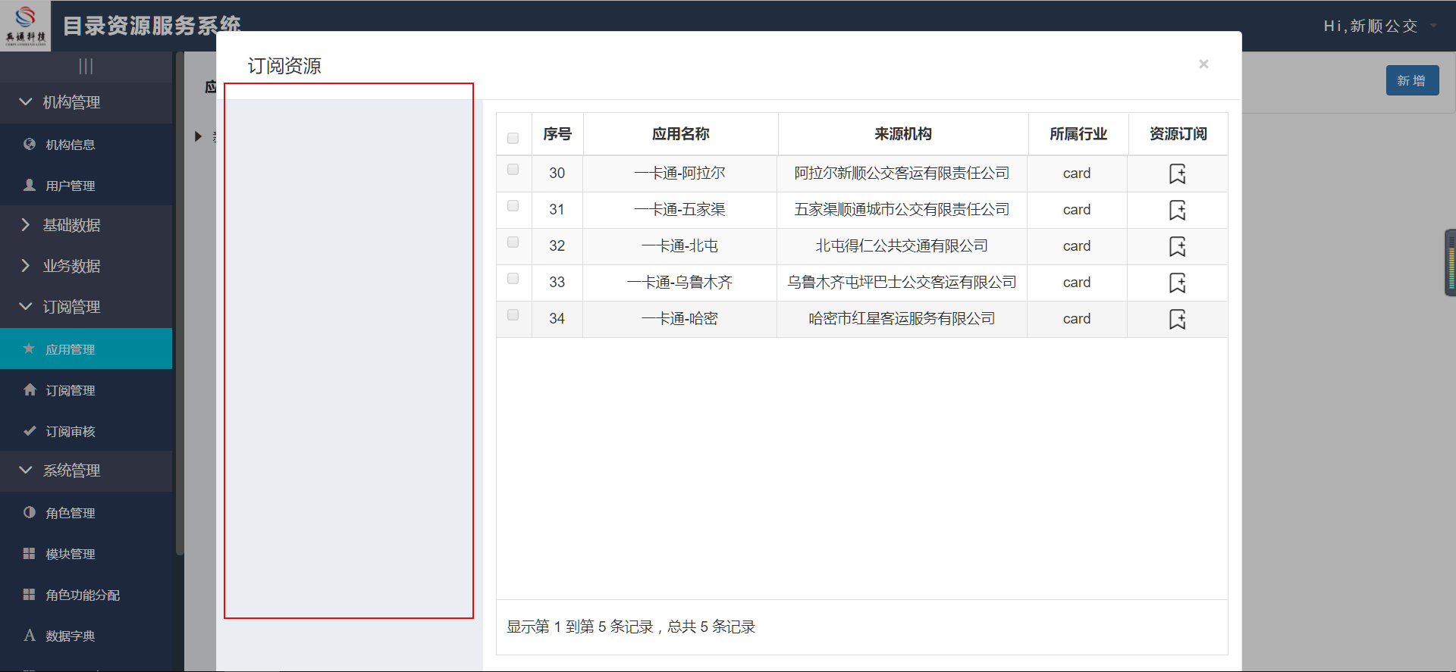

1. 需求编号：20170915000011
   1. 需求名称：修改机构树的控件
   2. 需求状态：已完成
   3. 详情内容：

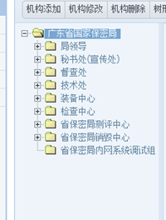希望能够将机构树的控件修改为以下这种类型

1. 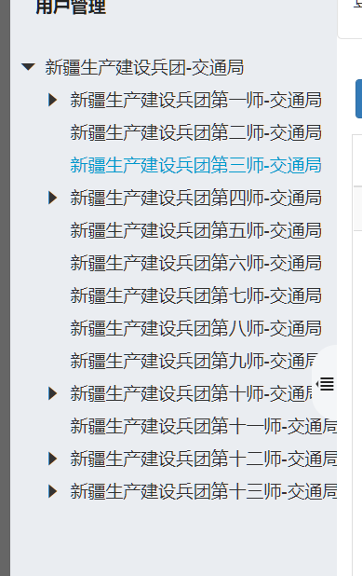需求编号：20170919000012
   1. 需求名称：无翻页功能
   2. 功能模块：机构管理-机构信息
   3. 需求状态：已完成
   4. 详情内容：

当存在多页机构时，无法翻页。需要新增一个翻页的按钮

1. 需求编号：20170919000013
   1. 需求名称：表头字段修改每张表的前三列显示名称
   2. 功能模块：基础数据、业务数据表
   3. 需求状态：已完成
   4. 详情内容：

数据来源机构，数据来源应用，更新时间修改为“数据更新时间”

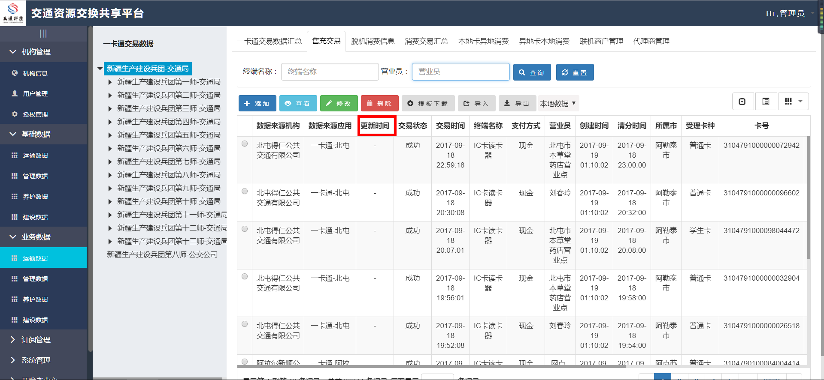

1. 需求编号：20170919000014
   1. 需求名称：车队管理表-隐藏记账时间基线
   2. 功能模块：基础数据-运输数据-车队管理
   3. 需求状态：已完成
   4. 详情内容：

车队管理表-隐藏记账时间基线

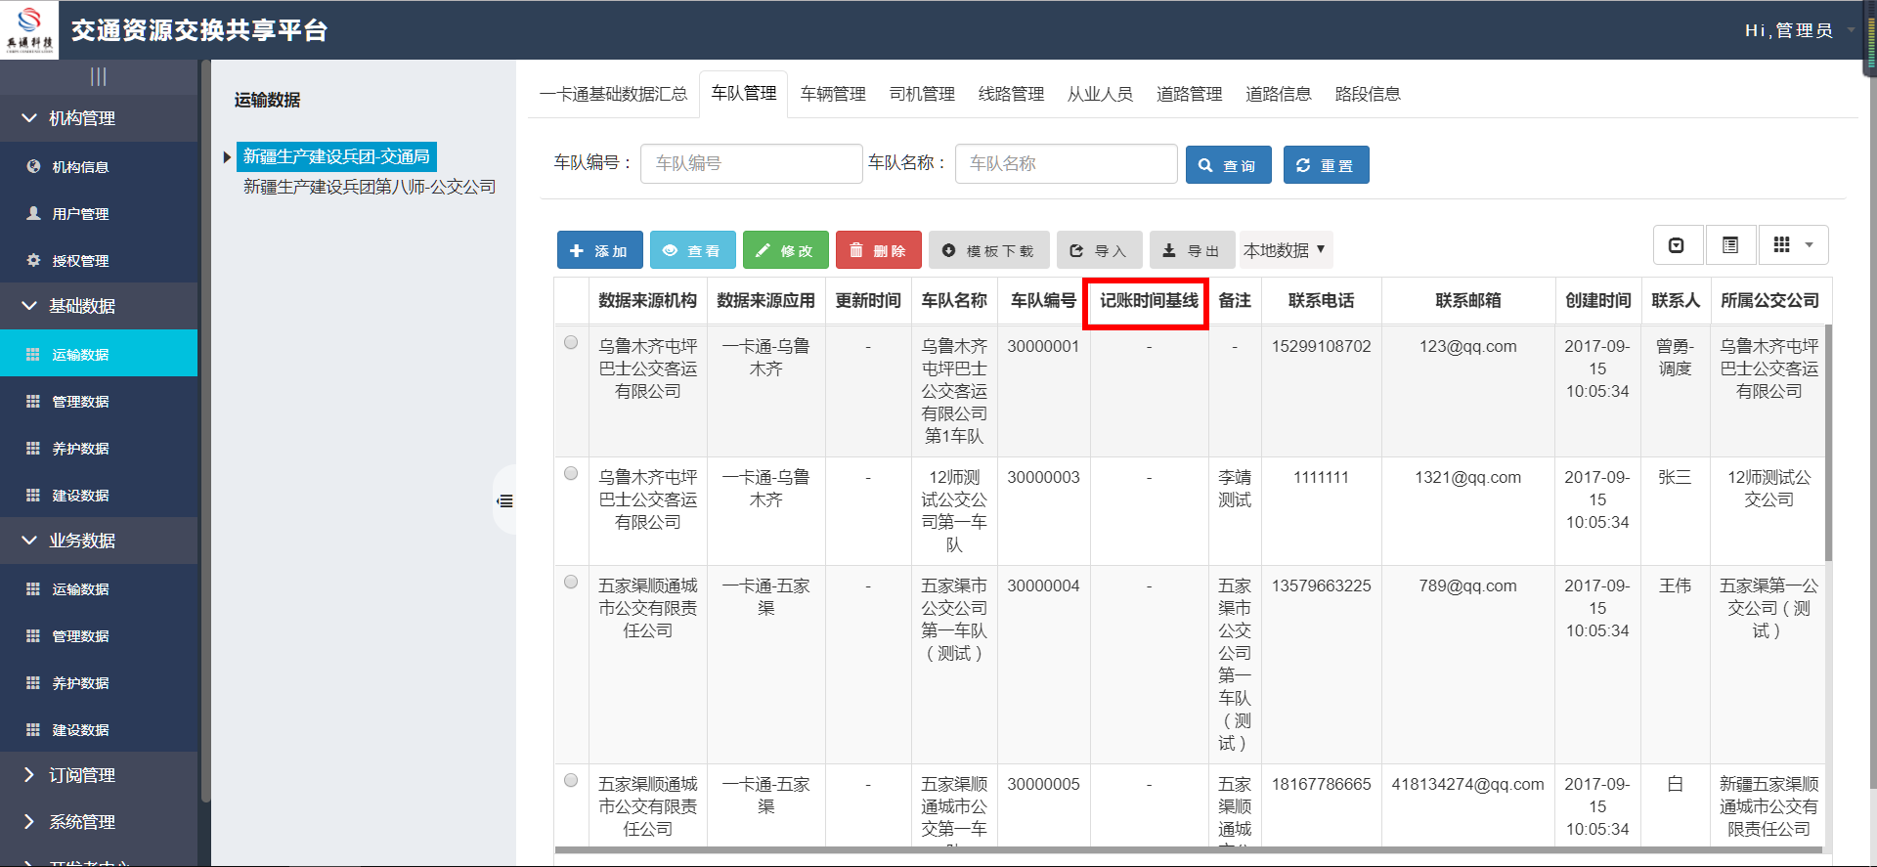

1. 需求编号：20170919000015
   1. 需求名称：车队管理表-删除测试数据
   2. 功能模块：基础数据-运输数据-车队管理
   3. 需求状态：已完成
   4. 详情内容：

测试数据见附件《车队管理-测试数据》

1. 需求编号：20170919000016
   1. 需求名称：调整页面字段显示位置
   2. 功能模块：基础数据-运输数据-车辆管理
   3. 需求状态：已完成
   4. 详情内容：

数据字段显示先后顺序为：

数据来源机构，数据来源应用，数据更新时间，车队名称，车队编号，所属公交公司，车队创建时间，联系人，联系电话，联系邮箱，备注

1. 需求编号：20170919000017
   1. 需求名称：车辆管理表-删除测试数据
   2. 功能模块：基础数据-运输数据-车辆管理
   3. 需求状态：已完成
   4. 详情内容：

测试数据见附件《车辆管理-测试数据》

1. 需求编号：20170919000018
   1. 需求名称：司机管理表-隐藏发卡时间
   2. 功能模块：基础数据-运输数据-司机管理
   3. 需求状态：已完成
   4. 详情内容：

数据字段显示先后顺序为：

发卡时间；

1. 需求编号：20170919000019
   1. 需求名称：司机管理表-隐藏发卡时间
   2. 功能模块：基础数据-运输数据-司机管理
   3. 需求状态：已完成
   4. 详情内容：

司机管理表-隐藏发卡时间；

1. 需求编号：20170919000020
   1. 需求名称：司机管理表-调整页面字段显示位置
   2. 功能模块：基础数据-运输数据-司机管理
   3. 需求状态：已完成
   4. 详情内容：

数据字段显示先后顺序为：

数据来源机构，数据来源应用，数据更新时间，司机姓名，司机编号，联系电话，卡号，证件号，所属车队，车队编号，创建时间；

1. 需求编号：20170919000021
   1. 需求名称：司机管理表-删除测试数据
   2. 功能模块：基础数据-运输数据-司机管理
   3. 需求状态：已完成
   4. 详情内容：

表名：司机管理表

删除条件：

卡号第9位等于：9

并且

卡号第10位等于：9

1. 需求编号：20170919000022
   1. 需求名称：线路管理表-删除测试数据
   2. 功能模块：基础数据-运输数据-线路管理
   3. 需求状态：已完成
   4. 详情内容：

测试数据见附件《车辆管理-测试数据》

1. 需求编号：20170919000023
   1. 需求名称：线路管理表-隐藏规则递增站数、规则递增额度、杂费
   2. 功能模块：基础数据-运输数据-线路管理
   3. 需求状态：已完成
   4. 详情内容：

线路管理表-隐藏规则递增站数、规则递增额度、杂费；

1. 需求编号：20170919000024
   1. 需求名称：隐藏以下表
   2. 功能模块：基础数据-运输数据
   3. 需求状态：未完成
   4. 详情内容：

隐藏以下表：

从业人员，道路管理，道路信息，路段信息；

* 1. 实际情况：

未隐藏以下表：从业人员、道路管理、道路信息、路段信息

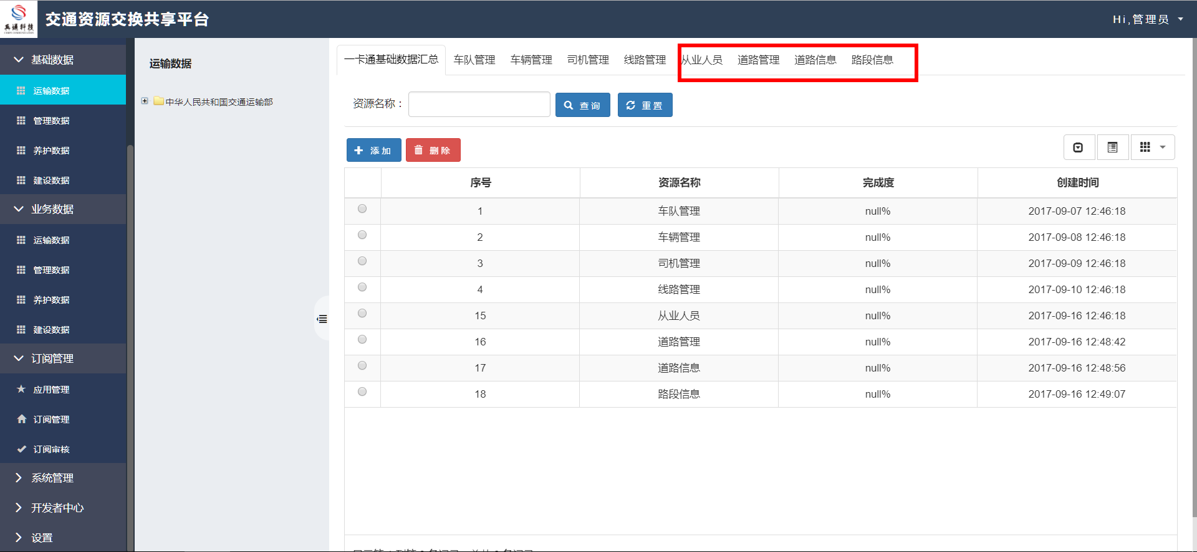

1. 需求编号：20170919000025
   1. 需求名称：售充交易表-删除测试数据
   2. 功能模块：业务数据-运输数据-一卡通数据-售充交易
   3. 需求状态：已完成
   4. 详情内容：

表名：售充交易表

删除条件：

卡号第9位等于：9

并且

卡号第10位等于：9

1. 需求编号：20170919000026
   1. 需求名称：脱机消费信息-修改表名称
   2. 功能模块：业务数据-运输数据-一卡通数据-脱机消费信息
   3. 需求状态：已完成
   4. 详情内容：

脱机消费信息修改为“脱机消费明细”；

1. 需求编号：20170919000027
   1. 需求名称：脱机消费明细表-隐藏字段
   2. 功能模块：业务数据-运输数据-一卡通数据-脱机消费信息
   3. 需求状态：已完成
   4. 详情内容：

脱机消费信息表-隐藏字段：上下行标志，上车终端编号，上车站点，上车线路号，上车机构标识，方向标识，上车时间，上车城市代码，上车车辆号；

1. 需求编号：20170919000028
   1. 需求名称：脱机消费明细表-删除测试数据
   2. 功能模块：业务数据-运输数据-一卡通数据-脱机消费信息
   3. 需求状态：已完成
   4. 详情内容：

表名：脱机消费信息

删除条件：

卡号第9位等于：9

并且

卡号第10位等于：9

1. 需求编号：20170919000029
   1. 需求名称：脱机消费明细表-隐藏字段
   2. 功能模块：业务数据-运输数据-一卡通数据-消费交易汇总
   3. 需求状态：已完成
   4. 详情内容：

脱机消费明细表-隐藏字段：省

1. 需求编号：20170919000030
   1. 需求名称：本地卡异地消费-删除测试数据
   2. 功能模块：业务数据-运输数据-一卡通数据-本地卡异地消费
   3. 需求状态：已完成
   4. 详情内容：

表名：本地卡异地消费

删除条件：

卡号第9位等于：9

并且

卡号第10位等于：9

* 1. 备注：

由于该表中无生产实际数据，故暂时保留了部分测试数据

1. 需求编号：20170919000031
   1. 需求名称：异地卡本地消费-删除测试数据
   2. 功能模块：业务数据-运输数据-一卡通数据-异地卡本地消费
   3. 需求状态：已完成
   4. 详情内容：

表名：本地卡异地消费

删除条件：

卡号第9位等于：9

并且

卡号第10位等于：9

* 1. 备注：

由于该表中无生产实际数据，故暂时保留了部分测试数据

1. 需求编号：20170919000032
   1. 需求名称：联机商户管理-删除测试数据
   2. 功能模块：业务数据-运输数据-一卡通数据-联机商户管理
   3. 需求状态：已完成
   4. 详情内容：

测试数据见附件《联机商户管理-测试数据》

1. 需求编号：20170919000033
   1. 需求名称：隐藏该代理商管理表
   2. 功能模块：业务数据-运输数据-一卡通数据-代理商管理
   3. 需求状态：未完成
   4. 详情内容：

隐藏该表，并删除表内数据，（表内三条数据均为测试数据）

* 1. 实际情况

未将该表影藏显示

1. 需求编号：20170919000034
   1. 需求名称：一卡通交易数据汇总
   2. 功能模块：业务数据-运输数据-一卡通数据-一卡通交易数据汇总
   3. 需求状态：未完成
   4. 详情内容：

期望：该红框内，应当有各资源名称及数据完整度，创建时间数据。

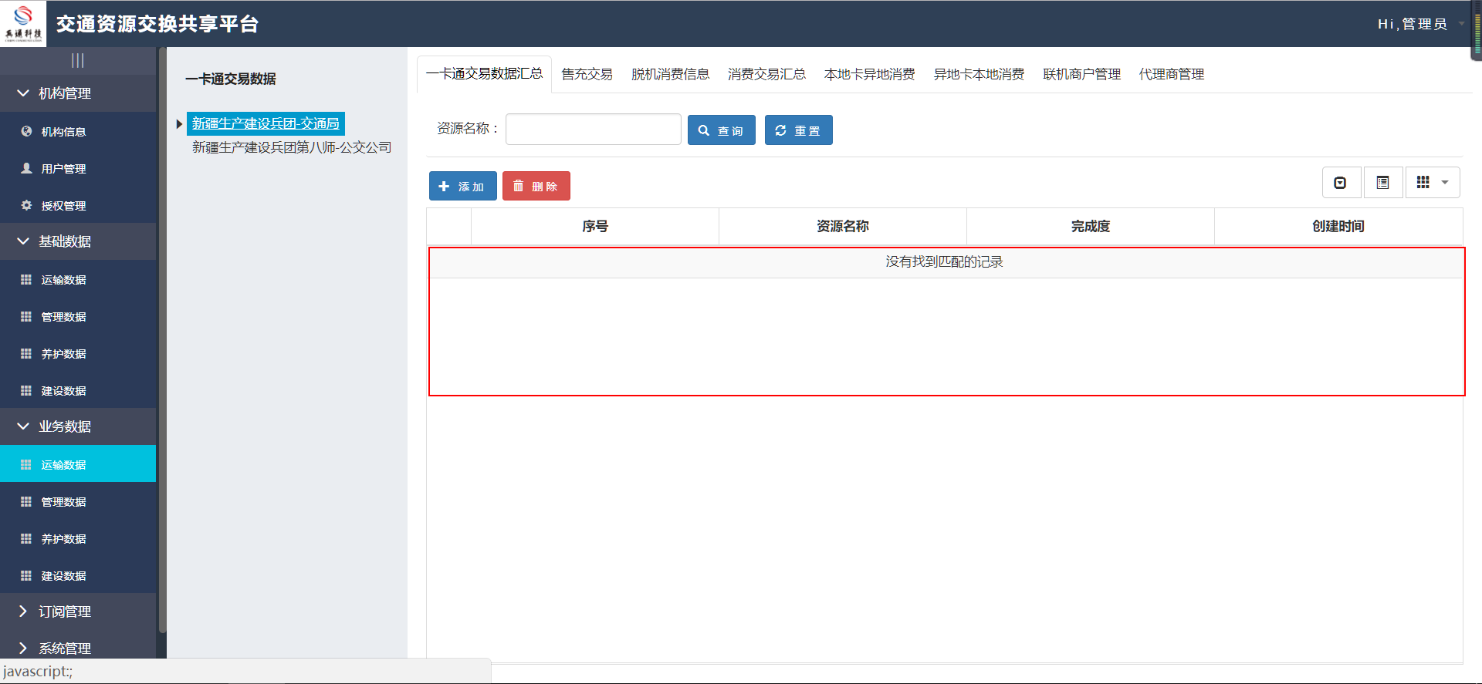

* 1. 实际情况：

完整度显示“null%” 应当为百分比数值，例如：“90%”

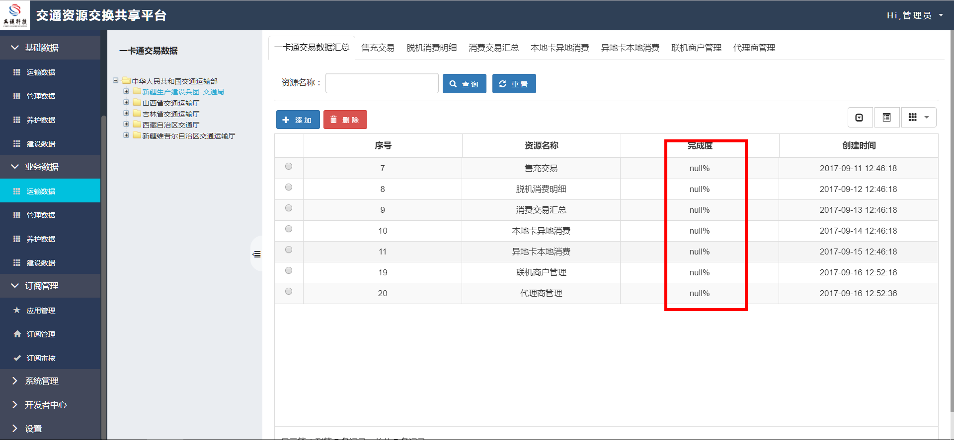

1. 需求编号：20170919000035
   1. 需求名称：筛选查询条件更换为时间查询
   2. 功能模块：基础数据及交易数据所有筛选及查询条件
   3. 需求状态：已完成
   4. 详情内容：

筛选查询条件更换为以“数据更新时间”做为查询条件

范围：所有基础数据表及业务数据表

时间类型：日期类型

默认显示：“当前登录日期前一个月” 至 “当前登录日期” （例如：2017-08-19至2017-09-19）

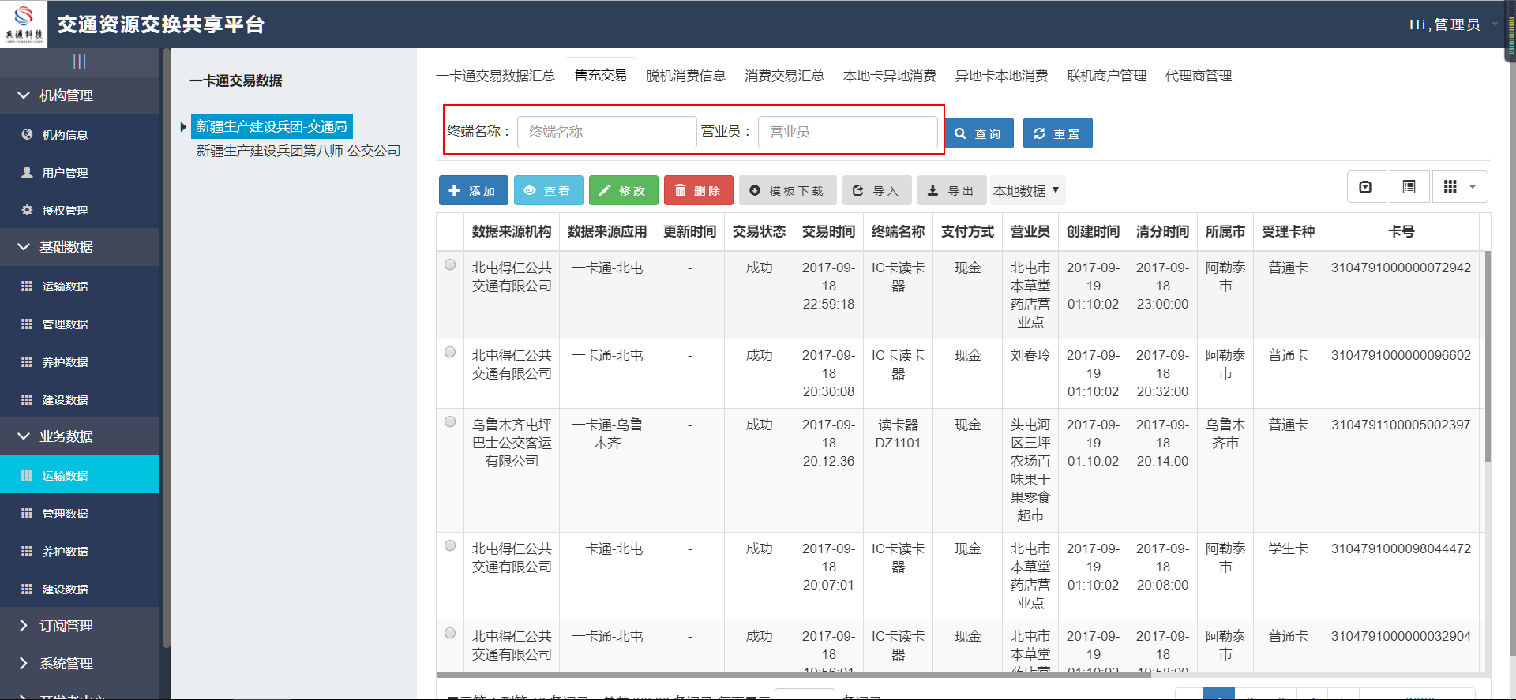

1. 需求编号：20170919000036
   1. 需求名称：字段“数据更新时间”为空
   2. 功能模块：所有基础数据表及业务数据表
   3. 需求状态：已完成
   4. 详情内容：

所有数据表中，字段“数据更新时间”均为空。应该有该条数据更新至系统的时间

时间格式：YYYY-MM-DD HH:MM:SS

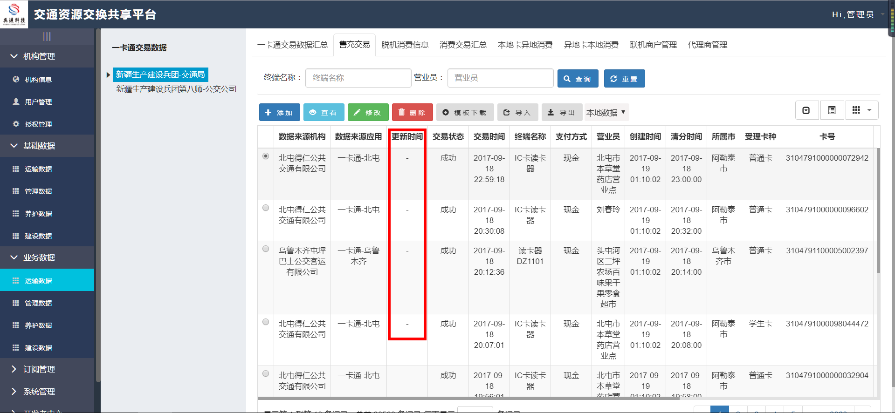

1. 需求编号：20170919000037
   1. 需求名称：业务数据-本地数据
   2. 功能模块：业务数据-本地数据
   3. 需求状态：暂时关闭
   4. 详情内容：

**总体说明：各机构之间（包含上下级机构关系），仅能订阅成功后才可查阅业务数据，其余情况不可查阅**

例如：

1.机构A未订阅机构B业务数据，则不可查阅机构B该类业务数据时，提示：数据为空，请前往订阅；

2.机构A订阅机构B业务数据，机构B审核未通过，则不可查阅机构B该类业务数据时，机构A查阅机构B该类业务数据时，提示：数据为空，请前往订阅

3.机构A订阅机构B业务数据，机构B未进行审核，则不可查阅机构B该类业务数据时，机构A查阅机构B该类业务数据时，提示：数据为空，请前往订阅

4.机构A订阅机构B业务数据，机构B审核通过后，机构A可查阅机构B该类业务数据

1. 需求编号：20170919000038
   1. 需求名称：业务数据-运输数据-页面优化
   2. 功能模块：业务数据-运输数据
   3. 需求状态：已完成
   4. 详情内容：

这个页面之前比较丑，希望能改的好看一点，可以参考原型设计

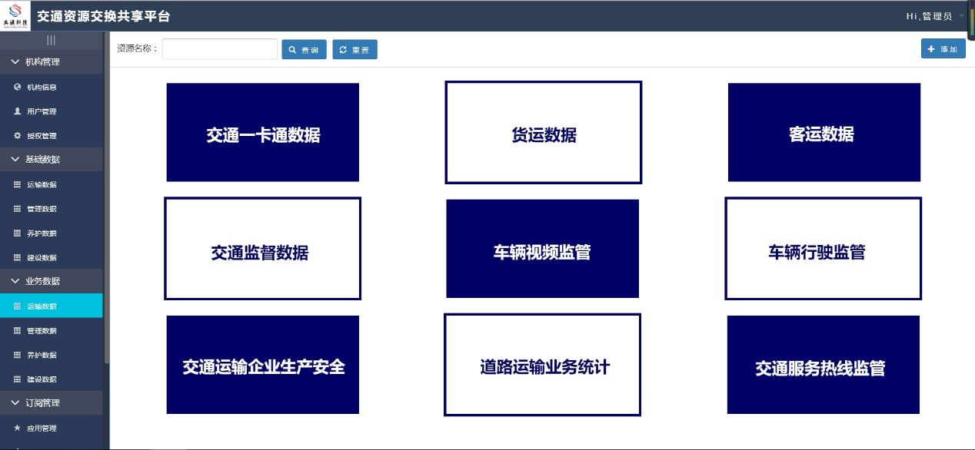

1. 需求编号：20170919000039
   1. 需求名称：业务数据-本地数据-本级仅能查阅本级
   2. 功能模块：业务数据-本地数据
   3. 需求状态：暂时关闭
   4. 详情内容：

本地数据，本级仅能查看本级数据。

1. 需求编号：20170919000040
   1. 需求名称：未订阅提示
   2. 功能模块：业务数据-订阅数据
   3. 需求状态：已完成
   4. 详情内容：

业务数据中订阅数据，若未订阅成功该机构数据，在表头下方提示：暂未订阅该机构数据，请先前往订阅

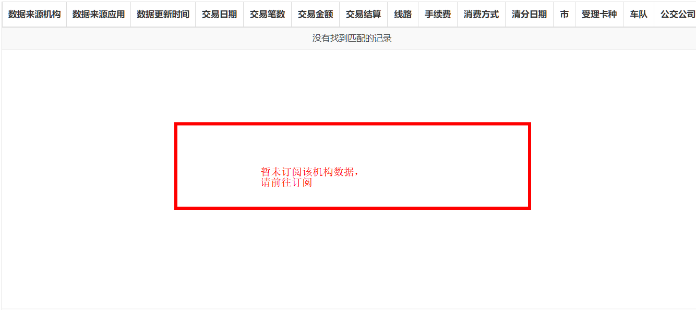

1. 需求编号：20170919000041
   1. 需求名称：基础数据-全机构用户均可查看
   2. 功能模块：基础数据
   3. 需求状态：已完成
   4. 详情内容：

基础数据，全机构用户均可查阅。（与机构层级及订阅无关）

1. 需求编号：20170919000042
   1. 需求名称：修改、删除功能BUG
   2. 功能模块：删除、修改
   3. 需求状态：已完成
   4. 详情内容：

删除数据及修改数据时，提示：请选择一条数据

期望：弹窗显示是否确认删除该数据，确认，删除该条数据记录

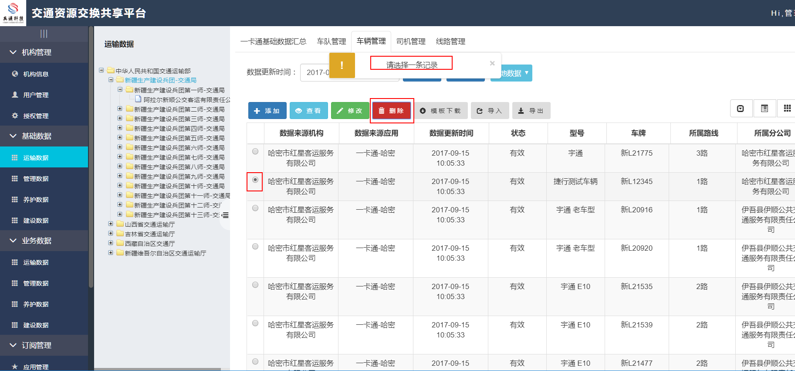

1. 需求编号：20170919000043
   1. 需求名称：登录后默认进入机构信息
   2. 功能模块：登录页
   3. 需求状态：未完成
   4. 详情内容：

用户登录成功后，优先进入机构信息页面

1. 需求编号：20170919000044
   1. 需求名称：机构树默认展开至当前账号所在机构
   2. 功能模块：机构树
   3. 需求状态：未完成
   4. 详情内容：

点击任何页面，机构树默认展开至当前登录账号所在机构层级，并选中当前账号所在机构

例如：当前登录子账号为【**中华人民共和国交通运输部**】**-**【**新疆生产建设兵团-交通局**】**-**【**新疆生产建设兵团第二师-交通局**】**-**【**新疆生产建设兵团第二师-公交公司**】

则默认进入任何带机构树的页面时，加载默认展开如下图，选中当前账号所在机构

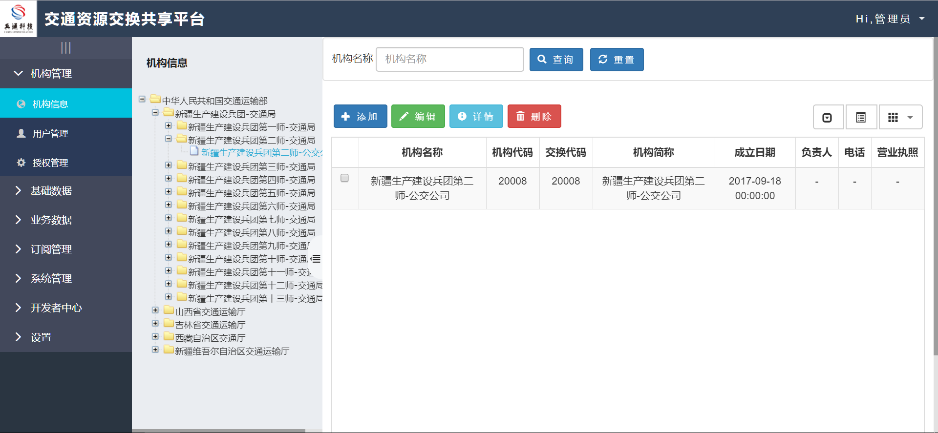

1. 需求编号：20170919000045
   1. 需求名称：车辆GPS监控行业-数据建模
   2. 功能模块：车辆GPS监管行业-数据建模
   3. 需求状态：未完成
   4. 详情内容：

根据809协议，上报数据的内容，进行数据建模，建立GPS行业数据库（与一卡通行业建模方法相似）

1. 需求编号：20170919000046
   1. 需求名称：对接809协议
   2. 功能模块：车辆GPS监管行业-809协议接口对接
   3. 需求状态：未完成
   4. 详情内容：

开发国家统一标准接口，809协议，以809协议做为接口对接方式，对接兵通科技GPS平台。

注意事项：该接口中我方为**服务端**。交通资源数据交换共享平台为数据接收方。

主要需要开发内容为以下内容：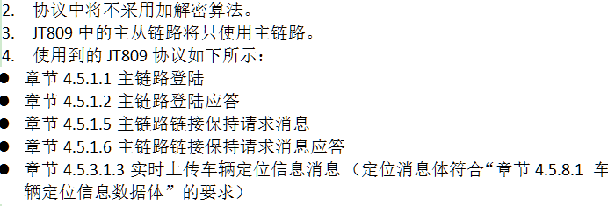

809协议内容：

1. 需求编号：20170919000047
   1. 需求名称：GPS数据展示
   2. 功能模块：车辆GPS监管行业-数据展示
   3. 需求状态：未完成
   4. 详情内容：

将接受到的数据，展示在web端页面中，数据可进行订阅，查询等操作，与一卡通数据查阅，订阅等操作方式一样。

1. 需求编号：20170919000048
   1. 需求名称：提供查询接口API
   2. 功能模块：车辆GPS监管行业-查询接口
   3. 需求状态：未完成
   4. 详情内容：

为方便物流信息平台查询及定位车辆，提供webservice接口，用于物流信息平台调用

提供以下接口：

1. 根据车牌号查询车辆当前位置信息[经纬度坐标信息]

送参信息：车牌号码，请求流水号

返回信息：车辆经纬度信息，请求状态[成功/失败/无该车辆信息]，请求流水号

1. 根据车牌号及时间段查询车辆该时间段内位置信息[经纬度坐标信息]

送参信息：车牌号码，开始时间，结束时间，请求流水号

返回信息：[数据上传时间1，经纬度坐标1], [数据上传时间2，经纬度坐标2]……[数据上传时间n，经纬度坐标n]，请求状态[成功/失败/无该车辆信息]，请求流水号

1. 根据经纬度坐标查询，阈值范围内车辆信息

送参信息：经纬度坐标，查询半径，请求流水号

返回信息：[车牌号码1,经纬度坐标1]，[车牌号码2,经纬度坐标2]……[车牌号码n,经纬度坐标n]，请求状态[成功/失败/无车辆信息]，请求流水号

1. 根据车牌号查询车辆运行状态[行驶方向/车辆状况/报警信息]等

送参信息：车牌号码，请求流水号

返回信息：行驶方向，车辆状况，报警信息，报警内容，（有什么字段就给什么字段）请求状态[成功/失败/无该车辆信息]，请求流水号